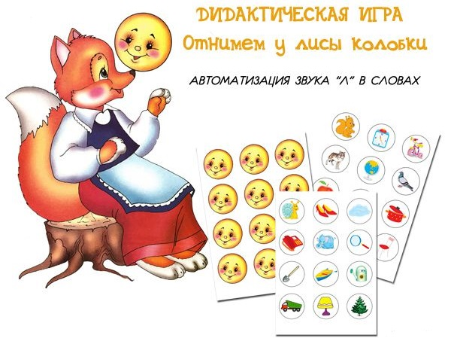
ДИДАКТИЧЕСКАЯ ИГРА "ОТНИМЕМ У ЛИСЫ КОЛОБКА"
Цель: автоматизация звука "Л" и "ЛЬ" в словах.
Материал: колобки, картинка лисы.
Ход игры:
Распечатайте рисунки, колобков вырежьте и накройте ими картинки.
Можно вспомнить сказку "Колобок" (напомнить ее содержание несколькими вопросами). Рассмотреть лежащие на столе "колобки". Обратить внимание ребенка на то, что они особенные, потому что в них спрятаны картинки. Эти колобки нашла лиса и хочет их съесть. Чтобы этого не произошло, надо правильно назвать каждую картинку. Если ребенок четко произнес звук Л в слове, то колобок убегает от лисы, а если нет, то его съедают.
